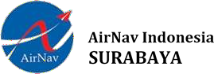

FORM PERMOHONAN PENERBITAN NOTAM
Form no :05/VII/2026
Kepada  Kepala Unit Pia Wilayah Surabaya |  |  | Pemohon  Nama  Jabatan | :  : | IBNU HARGIYANTO  MANAGER OPERASI APP TWR 2
cc. General Manager
Pusat Informasi Aeronautika
Jenis NOTAM :  Ѵ NOTAM New | - NOTAM Replace Nomor |  |  | - NOTAM Cancel
Lokasi | WAR1, WAR11
Waktu Mulai Pelaksanaan | Tanggal : 07 Juli 2026 Pukul : 02.30 UTC
Waktu Selesai Pelaksanaan | Tanggal : 09 Juli 2026 Pukul : 13.30 UTC
Jadwal Spesifik (jika ada) | 02.30 – 06.30 UTC/ 7 - 8 Juli 2026  02.30 – 06.30 & 10.00 – 13.30 UTC/ 9 Juli 2026
Deskripsi Informasi Notam :
MILITARY EXERCISE LARGE FORCE EMPLOYMENT (LFE) ABD SALEH AIR FORCE BASE
WILL TAKE PLACE OVER LFE TRAINING AREA WITHIN COORDINATE AS FOLLOW

a. 07°39’6.00”S 112°15’0.00”E h. 07°26’0.00”S 111°0’0.00”E
b. 07°39’6.00”S 112°55’6.00”E i. 07°13’0.00”S 111°12’0.00”E
c. 07°46’0.00”S 113°12’0.00”E j. 07°13’0.00”S 111°22’2.00”E
d. 08°11’6.00”S 113°37’0.00”E k. 07°27’0.00”S 112°10’0.00”E
e. 10°26’53.62”S 113°37’45.59”E
f. 10°25’0.00”S 110°46’0.00”E
g. 08°24’6.00”S 110°46’0.00”E

HEIGHT : SFC UP TO FL500
REMARK : ALL TFC ARE EXP DLY AND ALERT OR SUBJECT ATC CLEARANCE
Dokumen Pendukung (jika ada) Form No : 044 / VI / 2026
Pemohon |  | Mengetahui INMC

IBNUHARGIYANTO Tanggal : 06 Juli 2026

OPERATIONAL ASSESMENT KEGIATAN MILITARY EXERCISE DI WAR11 DAN WAR1
NOMOR 06072026/SURABAYA/02
APPLICANT : AIRNAV SURABAYA
REFF. LETTER : 0 44 / VI / 2 0 2 6
LOCATION :

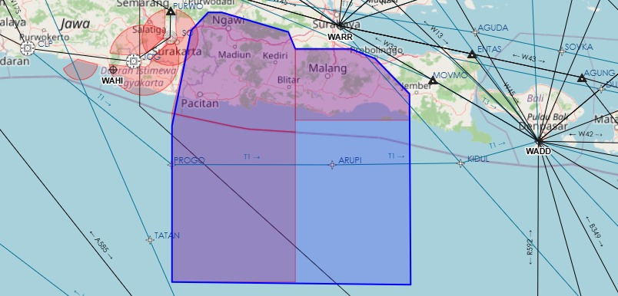

ALTITUTE : SFC – FL 500
TIME (UTC) FROM : 02.30
TO : 13.30
SCHEDULE : 07 – 09 Juli 2026
OPERATIONAL EFFECT & CONDITION :
ATS SECTOR & ROUTE EFFECTED :
WAR11, WAR1, DHOHO ATZ DAN MALANG CTR
MITIGATION :
- Selama kegiatan berlangsung Manager Operasi akan close coordination dengan Kasubsi PLLU Lanud Abd Saleh Malang dan ATC Malang untuk memastikan setiap informasi rencana kegiatan tersampaikan lebih awal;
- Publikasi NOTAM disiapkan sebagai informasi kepada seluruh aircrew yang beroperasi di JUANDA
PROCEDURE & CAPACITY :
Selama kegiatan berlangsung, pergerakan Take Off dan Landing akan terdapat delay

MITIGASI OPERASIONAL :
- Rencana kegiatan beserta traffic yang incoming ke Malang dan Dhoho Kediri akan di sampaikan kepada ATC Onduty
- Rencana kegiatan akan diinformasikan lewat preduty briefing ATC di Surabaya
CONCLUSION :
Kegiatan ini dapat dilaksanakan dengan mengikuti batasan dan assesment operasional
ATS UNIT INVOLED :
Manager Operasi Surabaya


IBNU HARGIYANTO
Manager Operasi APP TWR 2

